

## 第一节　地球的宇宙环境

## 课时1　宇宙　地球

[分值：65分]



(选择题1～10题，每小题3分，共30分)

“嫦娥奔月”是中国古代神话传说，讲述了嫦娥飞到“月宫”的故事。读图，完成1～2题。

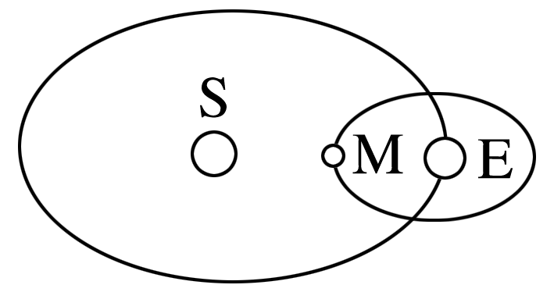

1．“月宫”属于(　　)

①河外星系　②银河系　③太阳系　④地月系

A．①②③ B．②③④

C．①③④ D．①②④

2．如果图中有一个天体是“月宫”(月球)，以下说法正确的是(　　)

A．M是行星 B．E是卫星

C．M是恒星 D．S是恒星

(2024·宁夏银川期末)下图示意太阳系八大行星的位置、公转轨道及公转方向(图中箭头所示)。据此完成3～4题。

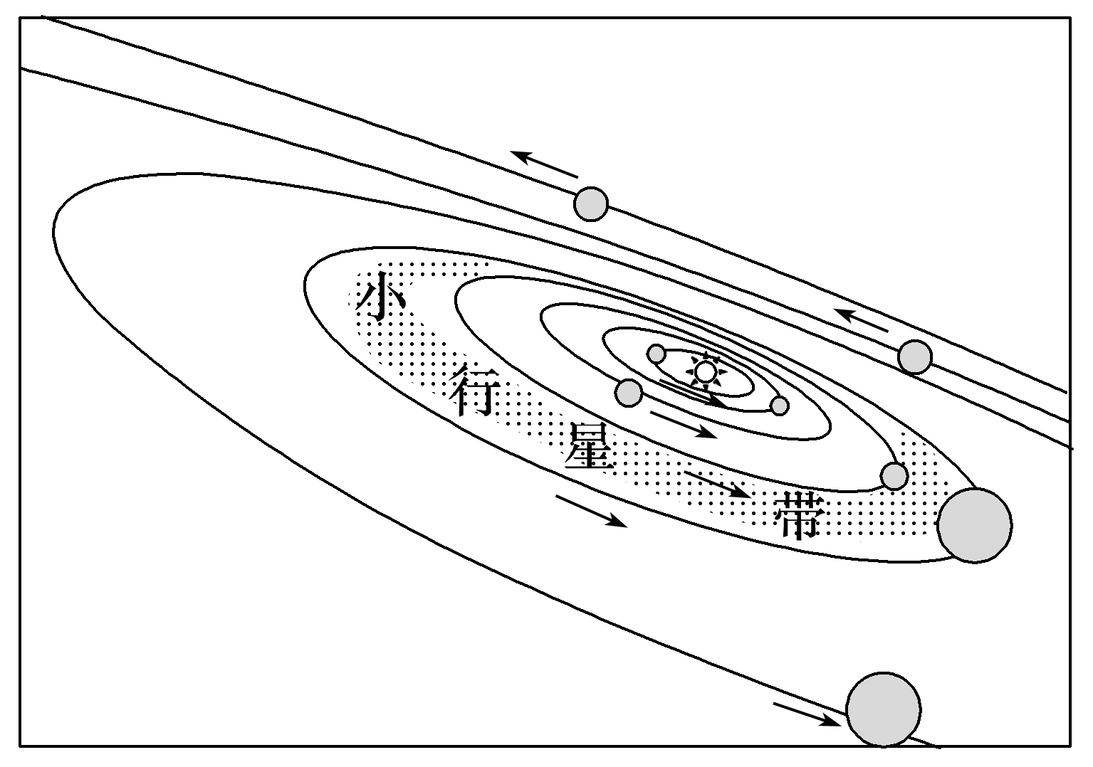

3．小行星带位于(　　)

A．火星公转轨道与木星公转轨道之间

B．地球公转轨道与火星公转轨道之间

C．木星公转轨道与土星公转轨道之间

D．水星公转轨道与金星公转轨道之间

4．据图可知，太阳系八大行星绕日(　　)

①公转方向相同　②公转速度相同　③公转周期接近　④公转轨道具有共面性

A．①③ B．②③ C．①④ D．②④

(2024·江西新余调研)2022年9月20日据媒体报道，苏黎世联邦理工学院的某天文学博士预测人类在大约2047年发现地外文明。据此完成5～6题。

5．假如在2047年发现外星人，对其描述地球的准确位置为(　　)

A．属于太阳系八颗行星之一

B．距离太阳的第三颗行星

C．与太阳距离适中的行星

D．太阳系中温度适宜的行星

6．有外星人存在的星球所处的宇宙环境最可能为(　　)

A．星球表面由坚硬岩石组成

B．有分布广阔和盐度适宜的海域

C．与所在恒星距离相对适中

D．所围绕公转的恒星与太阳相同

(2023·北京丰台区期末)某年11月8日，夜空中上演了一次月全食(太阳、地球、月球几乎处于同一条直线上，月球被地球影子遮蔽)。与此同时，月球在移动过程中遮住天王星，出现“月全食巧遇月掩天王星”的天文现象。据此完成7～8题。

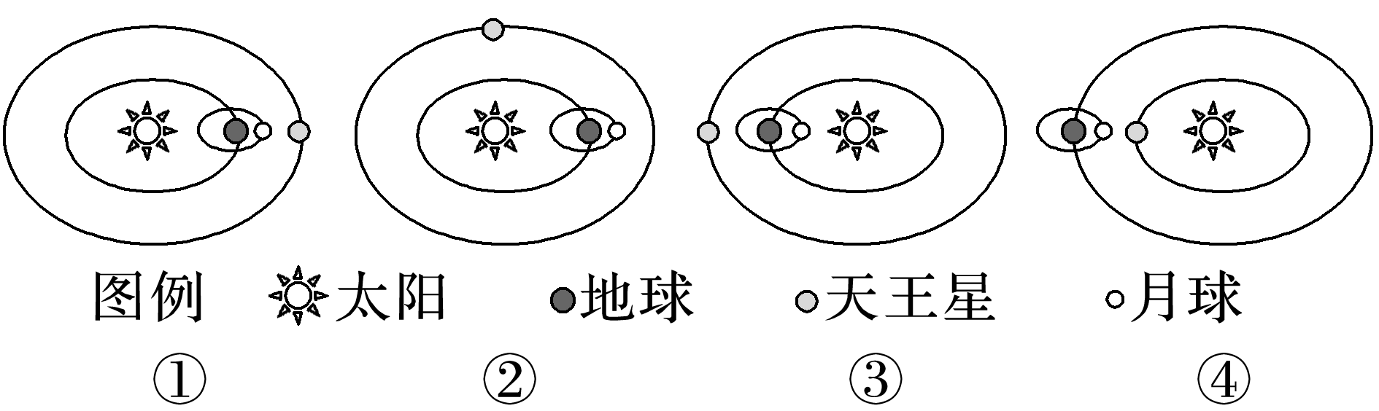

7．上图中能表示该天文现象天体位置关系的是(　　)

A．① B．② C．③ D．④

8．目前，包含太阳、月球和地球在内的最高一级天体系统是(　　)

A．地月系 B．太阳系

C．银河系 D．可观测宇宙

(2024·河南郑州质检)“生命宜居带”是指恒星周围适合生命存在的最佳区域。下图为“天文学家公认的恒星周围‘生命宜居带’示意图”。横坐标表示行星距离恒星的远近，纵坐标表示恒星的质量。结合下图，回答9～10题。

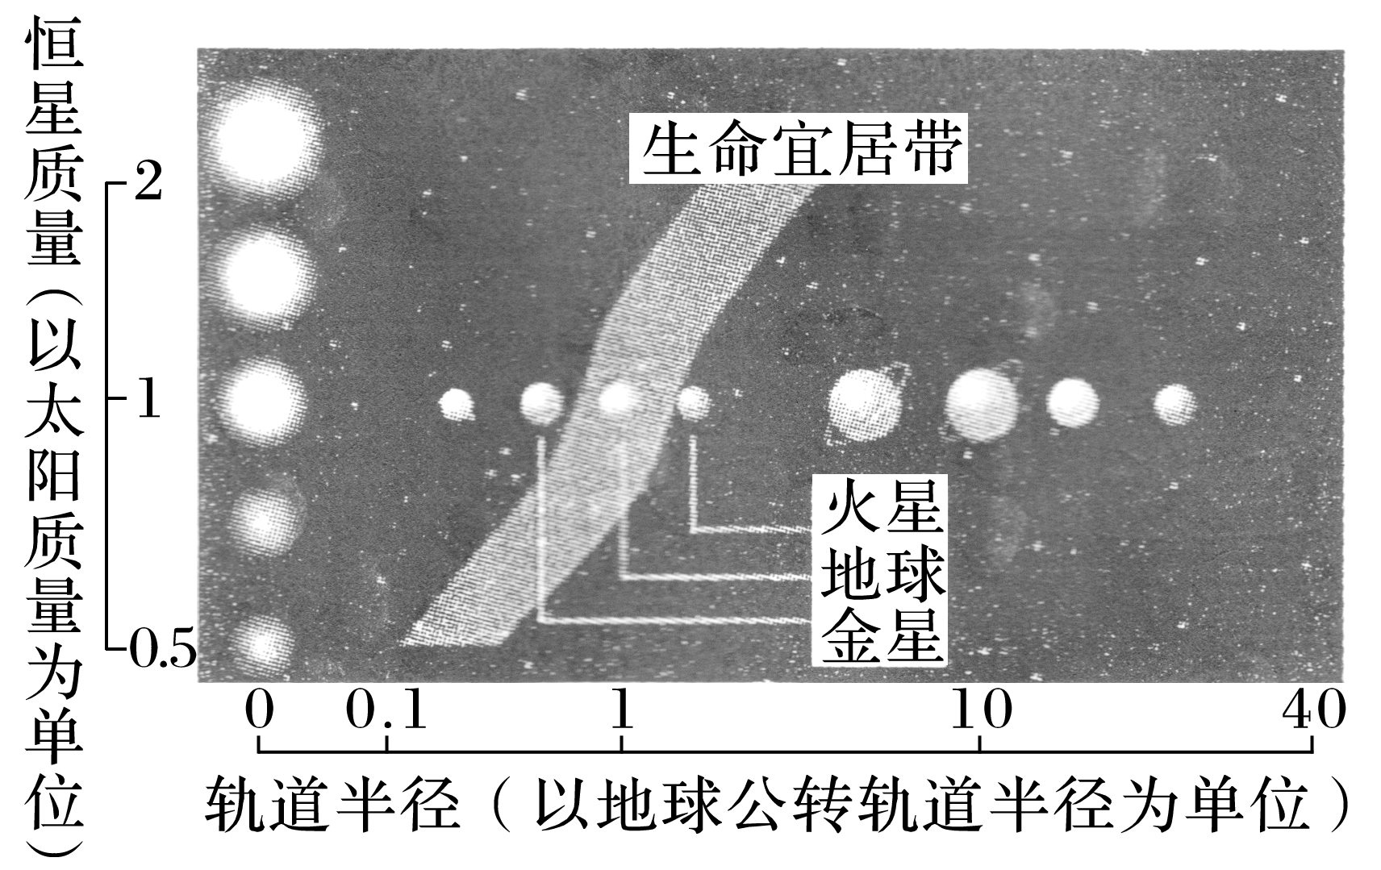

9．在这个宜居带中，之所以可能出现生命，主要影响因素是(　　)

A．液态水的存在

B．宇宙辐射的强度

C．行星的体积

D．适宜呼吸的大气

10．如果把太阳系中地球和水星的位置互换，则(　　)

A．地球上将不会有大气

B．地球上将只有固态水

C．地球上将会被水淹没，人类无法在地球上生存下去

D．地表温度太高，原子无法结合起来形成生物大分子，也就不会有生命物质



(选择题11～15题，每小题4分，共20分)

(2024·湖南长沙期末)土卫六是土星最大的一颗卫星，其最引人注目之处在于它是太阳系第一颗被发现拥有浓厚大气(98.44%是氮气)的卫星，而且表面遍布液态烃湖泊(液态烃指在常温常压下呈液态的含碳原子数5～16个的烃类化合物)。长期以来，科学家认为这里是太阳系最可能存在外星生命的星球之一。据此完成11～12题。

11．包含土卫六最低一级的天体系统是(　　)

A．地月系 B．太阳系

C．银河系 D．可观测宇宙

12．土卫六可能存在生命的条件与地球最相似的是(　　)

A．适宜的温度 B．液态水的存在

C．安全的宇宙环境 D．可供呼吸的氧气

某电影讲述了因太阳“氦闪”，太阳系已经不适合人类生存，人类被迫逃离太阳系寻找新家园的故事。“流浪地球”计划分为三步：第一步，终止地球自转；第二步，将地球推向木星，借助木星引力使地球弹射出太阳系；第三步，地球经历2 500年的星际流浪，抵达新家园。下图为“地球流浪过程示意图”，图中的比邻星是离太阳系最近的一颗恒星。读图，回答13～15题。

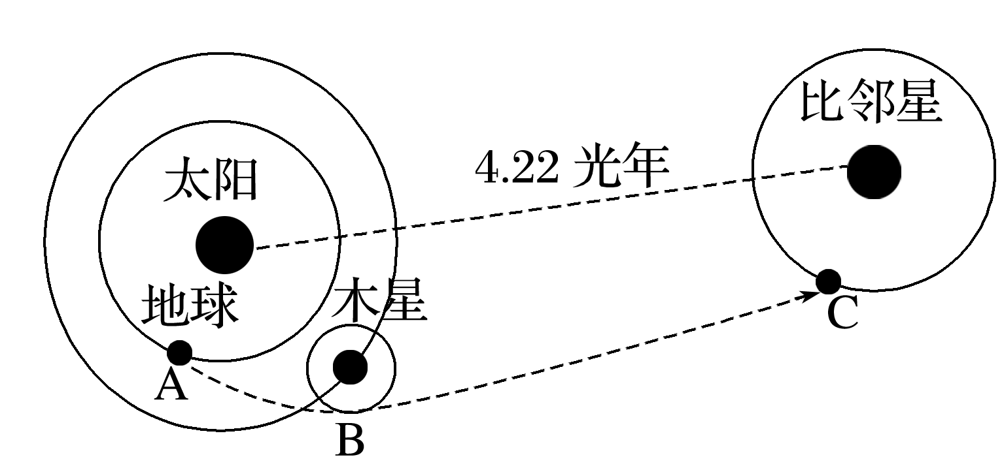

13．按照计划，将地球从A推进至B需要穿越的行星轨道是(　　)

A．金星轨道 B．水星轨道

C．火星轨道 D．土星轨道

14．地球流浪2 500年，最终进入比邻星轨道，成为比邻星的行星。关于地球进入“宜居轨道”C后的推测，可信的是(　　)

A．比邻星周围仅有地球一颗行星

B．比邻星的体积、质量和太阳相近

C．地球表面没有一定厚度的大气

D．地球与比邻星距离适中，温度适宜

15．如果地球“搬家”的第一步成功，地球上存在生命的条件将被严重影响的是(　　)

A．安全的宇宙环境 B．适宜的温度

C．适宜生物呼吸的大气 D．适中的日地距离

16．阅读图文材料，回答下列问题。(15分)

材料一　冲日是指某一行星在绕日公转过程中运行到与地球、太阳成一条直线的位置，而地球恰好位于太阳和该行星之间的一种天文现象。木星是太阳系最大的行星，质量约为地球的318倍，体积约是地球的1 321倍。2022年9月27日出现木星冲日现象，此时，木星特别明亮。

材料二　下图为木星冲日示意图。

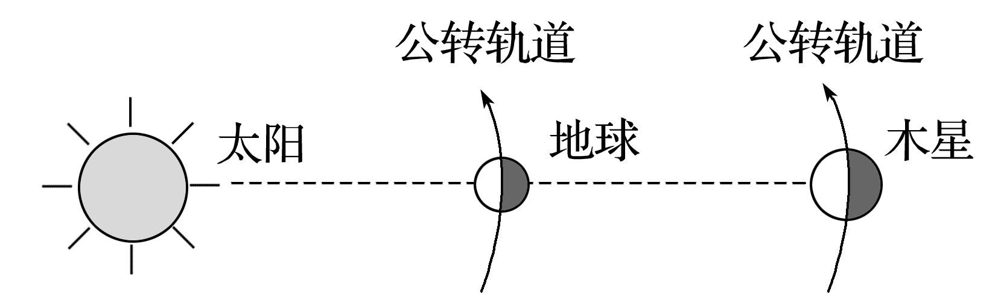

材料三　木卫二的组成与类地行星相似。木卫二的表面温度很低，赤道地区约－160 ℃，两极地区表面温度低于－220 ℃，所以表面形成永久冻结的冰层。由于木星存在内部能量源，其冰下深处或拥有液态水。1994年，哈勃空间望远镜的光谱仪观测到，木卫二的表面包裹着一层极其稀薄的大气，含有氧气。

(1)推测除木星以外的太阳系各行星中，可能出现冲日现象的行星。(4分)

(2)据图和所学知识，推测木星冲日时，木星特别明亮的原因。(4分)

(3)木卫二上是否存在生命是长期争论的话题，请根据材料三及所学知识，作出判断并说明理由。(7分)

### 答案精析

1．B　2.D　[第1题，“月宫”位于月球上，属于地月系，④对，排除A；地月系属于太阳系，又属于银河系，②③对，B正确；银河系与河外星系是同一等级，是并列关系，月球属于银河系，①错，C、D错误。故选B。第2题，如果图中有一个天体是“月宫”(月球)，月球是天体，月球围绕地球公转，组成地月系，所以图中M是卫星月球，E是行星地球，S是恒星太阳，故选D。]

3．A　4.C　[第3题，太阳系八大行星距太阳由近及远排列顺序为水星、金星、地球、火星、木星、土星、天王星和海王星，结合图中小行星带位置可知，其位于火星公转轨道与木星公转轨道之间，故选A。第4题，据图可知，太阳系八大行星绕日公转方向相同，皆为自西向东，①对；根据天体运动规律可知，从内而外速度降低，周期变长，②③错；八大行星公转轨道几乎在同一个平面上，具有共面性，④对。故选C。]

5．B　6.C　[第5题，太阳系八颗行星按照与太阳的距离，由近及远依次为水星、金星、地球、火星、木星、土星、天王星和海王星。“距离太阳的第三颗行星”准确描述了地球在太阳系中的位置，B正确，D选项与位置无关，A、C选项描述的不精确。第6题，适宜的温度是地球上存在生命的主要条件，而适宜的温度主要是因为日地距离适中，由此可推知有外星人存在的星球应与所在恒星距离相对适中，C正确；A、B选项不属于宇宙环境，且表面是否由坚硬岩石组成与生命存在关系不大；“所围绕公转的恒星与太阳相同”不符合客观事实，D错误。]

7．A　8.D　[第7题，由材料“太阳、地球、月球几乎处于同一条直线上，月球被地球影子遮蔽”可知，此次月全食发生时，地球位于太阳与月球中间，在移动过程中，月球遮住天王星，故此时四个天体的位置由内向外依次为太阳、地球、月球、天王星，符合该天文现象的天体位置关系是①，A正确。第8题，包含太阳、月球和地球在内的最低一级天体系统是太阳系，太阳系位于银河系中，银河系和河外星系共同组成可观测宇宙，故目前包含太阳、月球和地球在内的最高一级天体系统是可观测宇宙，D正确。]

9．A　10.D　[第9题，图中主要反映恒星与行星距离适中，使宜居带内行星表面的温度适中，适宜的温度使行星表面的水可以以液态形式存在。第10题，如果把太阳系中地球和水星的位置互换，则地球与太阳的距离变小，受影响最大的是温度条件。]

11．B　12.C　[第11题，土卫六是土星的一颗卫星，所以包含土卫六最低一级的天体系统是太阳系，故选B。第12题，土卫六距离太阳相较于地球更远，温度与地球差别较大，A错误；由材料可知，表面只有液态烃湖泊，没有液态水，B错误；土卫六大气中的主要成分是氮气，不是氧气，D错误；土卫六围绕土星运行，轨道与其他卫星、行星没有冲突，拥有安全的宇宙环境，C正确。]

13．C　14.D　15.B　[第13题，太阳系八颗行星距离太阳由近及远的顺序为水星、金星、地球、火星、木星、土星、天王星、海王星，故将地球推进至木星轨道需要穿越火星轨道。第14题，“宜居轨道”意味着地球与比邻星距离适中，温度适宜，D正确。根据材料信息无法判断比邻星的体积、质量及其行星的数量，A、B错误。地球的体积、质量不变，表面仍会有一定厚度的大气，C错误。第15题，由材料可知，地球“搬家”的第一步为终止地球自转，地球停止自转以后，原有的昼夜交替停止，地球的温度将急剧变化，B正确；地球自转停止后，日地距离和宇宙环境并未改变，A、D错误；地球的大气条件与地球的质量和体积有关，与地球的自转无关，C错误。]

16．(1)火星、土星、天王星、海王星。

(2)木星体积大，对太阳光的反射作用强；此时木星被太阳照亮的一面完全朝向地球；此时木星距离地球最近。

(3)不存在生命。理由：木卫二大气层极其稀薄，表面温度极低，生命难以产生和存活；可能存在的液态水位于冰层深处，压力极大，不适宜生物生存；科学探测并未发现木卫二有生命存在。

或存在生命。理由：木卫二或存在液态水，水是孕育生命的必要条件；有大气层，而且有氧气存在；其存在内部能量源，可为生命提供能量。